**Wiskunde H6 - H10**

Hoofdstuk 6

* De formule bij een lineair verband heeft de form y = ax + b. Hierin is a de richtingscoëfficiënt en b het startgetal.
* De formule bij een kwadratisch verband heeft de vorm $y=ax^{2}+bx+c$. De grafiek is een parabool. Deze hebben een top en een symmetrieas.

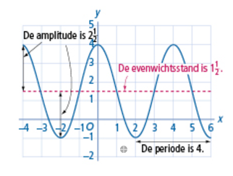**Periodieke grafieken**: grafieken die zich steeds herhalen.

**Periode**: dit zit in een periodieke grafiek.

**Evenwichtsstand**: de horizontale lijn, die het gemiddelde niveau aangeeft.

**Amplitude**: de grootste afwijking van de grafiek ten opzichte van de evenwichtstand.

**Optellen van een vast getal**: de y-coördinaat van elk punt veranderd hierdoor.

**Beelgrafiek**: de grafiek die zo ontstaat.

Je krijgt ook een nieuwe formule, bijv: $y=\frac{1}{2}x^{2}-x-1$ *word 7 omhoog geschoven dan krijg je de nieuwe formule: $y=\frac{1}{2}x^{2}-x+6$*

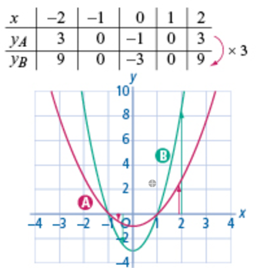**Vermenigvuldigen ten opzichte van de x-as**: ->->

Je krijgt ook een nieuwe formule, bijv: y = 3x - ½ word ten opzichte van de x-as met -6 vermenigvuldigd word: y = -6 x (3x – ½) is y = -18x + 3

**Volgorde van vermenigvuldigen ten opzichte van de x-as en verschuiven**: dit is erg belangrijk, je moet doen wat er staat en je kan de volgorde niet omdraaien.

**Somgrafiek**: één grafiek van twee grafieken die is ontstaan door voor elke waarde van x de uitkomsten van de bijbehorende formules bij elkaar op te tellen.

**Somformule**: de formule die bij de somgrafiek hoort.

**verschilgrafiek**: één grafiek van twee grafieken die is ontstaan door voor elke waarde van x de uitkomsten van de bijbehorende formules van elkaar af te trekken.

**Verschilformule**: de formule die bij de verschilgrafiek hoort.

Hoofdstuk 7

*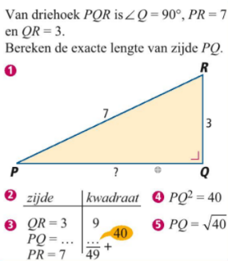Hoe bereken je de lengte van een onbekende zijde van een rechthoekige driehoek?*

1. Maak een schets van de driehoek en zet de gegevens erbij.
2. Zet de bekende afmetingen in een schema. Zorg ervoor dat de langste zijde altijd onderaan staat.
3. Bereken de kwadraten van de gegeven zijden.
4. Bereken het kwadraat va de onbekende zijde.
5. Bereken de onbekende zijde.

*Twee driehoeken zijn gelijkvormig als je kunt aantonen dat aan één van de twee volgende voorwaarden is voldaan:*

* De overeenkomstige hoeken zijn gelijk.
* De overeenkomstige zijden zijn met dezelfde factor vermenigvuldigd.

*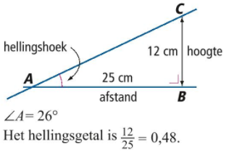Je kan op twee manieren aangeven hoe groot een helling is van een rechthoekige driehoek:*

* Met de grootte van hoek A, deze noem je de **hellingshoek**.
* Met de deling $\frac{hoogte}{afstand}$. De uitkomst van deze deling noem je het **hellingsgetal**.

Het hellingsgetal word ook wel **tangens** genoemd, je schrijft het dan als **tan ∠A**. op je rekenmachine doe je: shift -> tan -> en tussen haakjes hoogte delen door afstand, of overstaande rechtshoekzijde delen door aanliggende rechthoekszijde (TOA). Hoeken altijd afronden op hele graden.

Hoe berken je in een rechthoekige driehoek met de tangens de lengte van een zijde?

1. Maak een schets en zet alle gegevens erbij.
2. Vul voor de bekende hoek alle gegevens in bij tan… = … : …
3. 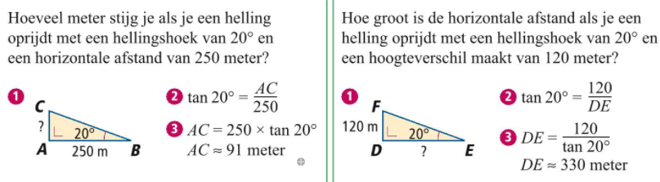Voor nu een vermenigvuldiging of deling uit en bereken de lengte van de zijde.

Soms kan je beter de sinus of de cosinus gebruiken, je schrijf sinus als sin ∠A en cosinus als cos ∠A. sinus, cosinus en tangens noem je **goniometrische** **verhoudingen**.

$\tan{∠A}=\frac{overstaande rechtshoekzijde}{aanliggende rechtshoekzijde}$ (TOA)

$\sin{∠A}=\frac{overstaande rechtshoekzijde}{langste zijde}$ (SOL)

$\cos{∠A}=\frac{aanliggende rechtshoekzijde}{langste zijde}$ (CAL)

*Hoe berken je in een rechthoekige driehoek de lengte van een zijde als je een scherpe hoek en een zijde weet?*

1. 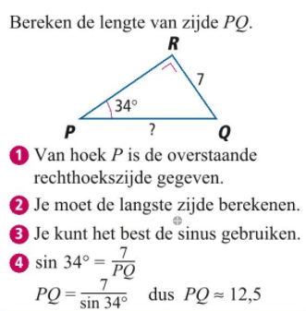Kijk of de gegeven zijde de aanliggende rechtshoekzijde dan wel de overstaande rechthoekszijde van de gegeven hoek is, of dat het de langste zijde is.
2. Kijk of de te berekenen zijde de aanliggende rechthoekszijde van de gegeven hoek is, of dat het de langste zijde is.
3. Ga na of je het beste de tangens, de sinus of de cosinus kunt gebruiken.
4. Bereken hiermee de lengte van de zijde.

Hoofdstuk 8

De *abc*-formule:

$x=\frac{-b±\sqrt{b^{2}-4ac}}{2a}$

Wat onder de wortel staat is ook wel D, en D heet de **discriminant** van de vergelijking.

Als D > 0, dan zijn er twee oplossingen.

Als D = 0, dan is er één oplossing.

Als D < 0, dan zijn er geen oplossingen.

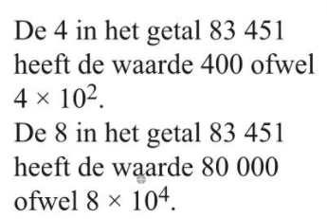Hoofdstuk 9

**Volgorde bij berekeningen:**

1. Uitrekenen wat binnen haakjes staat.
2. Machtsverheffingen.
3. Vermenigvuldigen en delen van links naar rechts.
4. Optellen en aftrekken van links naar rechts.

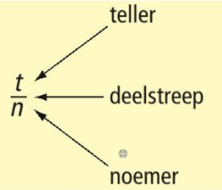

Som: als je twee getallen bij elkaar optelt.

Verschil: als je twee getallen van elkaar aftrekt.

Product: als je twee getallen met elkaar vermenigvuldigt.

Quotiënt: als je twee getallen door elkaar deelt.

* Natuurlijke getallen: 0, 1, 2, 3, 4, ……
* Gehele getallen: …, -3, -2, -1, 0, 1, 2, 3 ….
* Gebroken getallen: alle getallen die als een breuk te schrijven zijn.
* Reële getallen: alle getallen die als een breuk te schrijven zijn, samen met getallen als pie, √2, √7 en √15.

De uitkomst van 57:3 is een positief getal. Je zegt daarom dat 57 **deelbaar** is door 3. Het getal 57 is het **deeltal** en het getal 3 is de **deler**. Een getal dat deelbaar is door 3 noem je een **veelvoud** van 3. Een **even getal** is een getal dat deelbaar is door 2 en is dus een veelvoud van 2. Een **oneven getal** is een getal dat niet deelbaar is door 2.

**Priemgetal**: een getal dat precies twee delers heeft, namelijk 1 en het getal zelf. Zoals: 17.

Om **breuken** te kunnen **optellen** of **aftrekken**, moeten de noemers gelijk zijn. Als dat nog niet het geval is dan moet je ze eerst **gelijknamig** maken. Als er variabelen in de breuk staan, gaat dat op dezelfde manier.

Bij het **vermenigvuldigen van breuken** vermenigvuldig je de teller met de teller en de noemer met de noemer. Breuken kun je **vereenvoudigen** door de teller en de noemer door hetzelfde getal te delen. Als er variabelen in de breuk staan, gaat dat op dezelfde manier.

**Exponentiele formules**: formules met de vorm $y=b*g^{t}$. Hierin is *b* de **beginhoeveelheid** en *g* de **groeifactor**.

**Machtsformules**: formules met de vorm: $y=a*x^{n}$. Bijv: $y=6x^{3}$

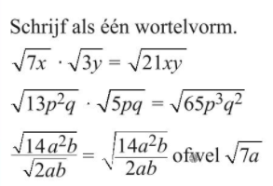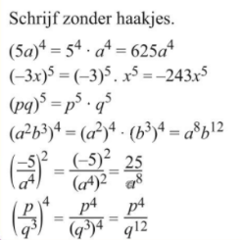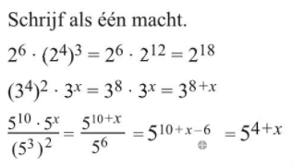**Wortelformule**: een formule waarin de variabele onder het wortelteken staat.

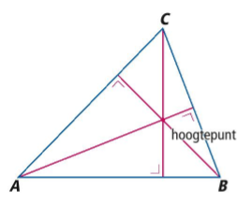Hoofdstuk 10

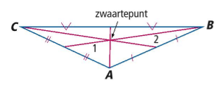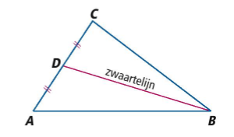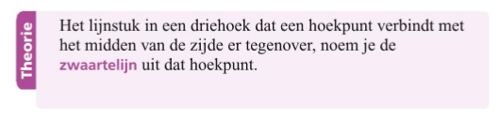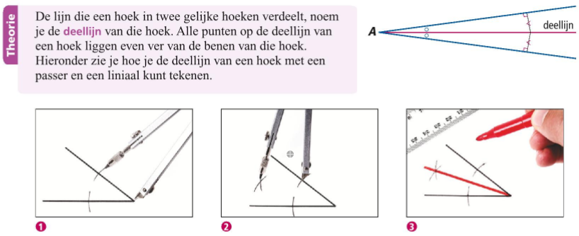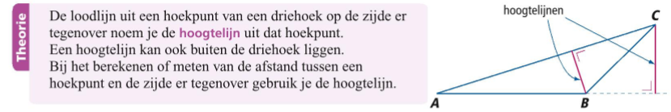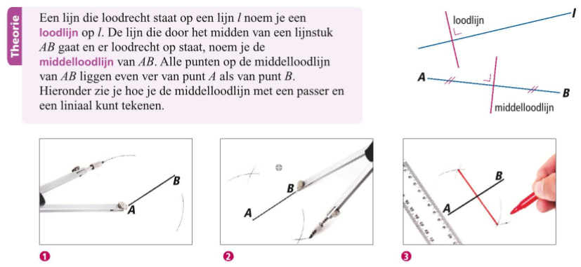

De **omgeschreven cirkel** kan je maken met de snijpunten van de middelloodlijnen.

De **ingeschreven cirkel** kan je maken met het snijpunt van de deellijnen.